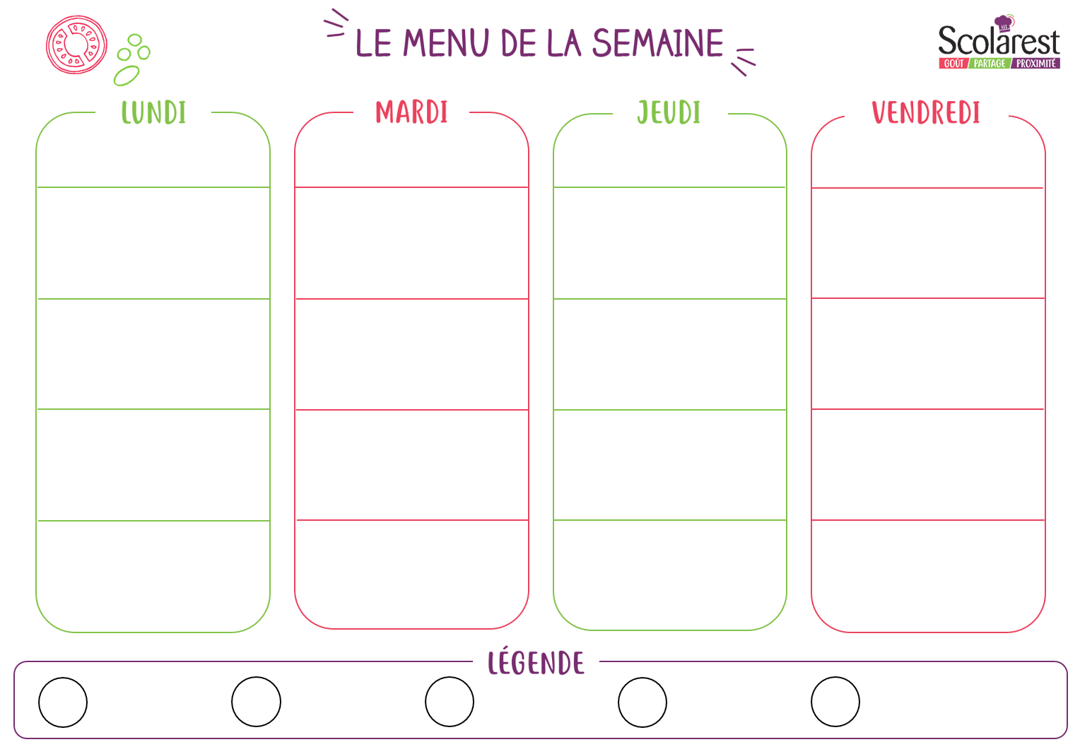
Dejeuner
 | 15/05 |  | 16/05 |  | 18/05 |  | 19/05
 | Macédoine mayonnaise  Tranche de roulade de volaille  Salade au chèvre chaud  Rouleau de surimi |  | Salade mêlée  Salade de blé  Pomelos cocktail  Melon jaune
 | Nuggets de volaille  Colin d'alaska sauce citron  Lentilles vertes aux carottes et oignons  Poêlée de julienne légumes |  | Émincé de porc à l’aigre-doux  Tarte aux poireaux  Purée pomme de terre  Haricots plats vapeur
 | Brie  Camembert  Samos |  | Emmental  Vache qui rit bio (indiv.)  Mimolette
 | Beignets donuts chocolat  Yaourt aromatisé  Corbeille de fruits  Compote de fruits |  | Pêches en cubes au sirop  Dessert de pommes et fraises  Flan chocolat  Corbeille de fruits

